SỞ NỘI VỤ TỈNH HÒA BÌNH
TRUNG TÂM DỊCH VỤ VIỆC LÀM

CÔNG TY CỔ PHẦN TRAENCO QUỐC TẾ
Địa chỉ: Số 15, Ngõ 251, Phố Mai Dịch, Phường Mai Dịch, Quận Cầu Giấy, TP. Hà Nội, thông báo tuyển lao động Đài Loan, Nhật Bản như sau:
I. TUYỂN LAO ĐỘNG ĐI LÀM VIỆC TẠI ĐÀI LOAN
1. Ngành nghề tuyển dụng:
- Công nhân nhà máy, Hộ lý, y tá bệnh viện…
- Hàn xì, lái máy xúc và các công việc có liên quan…
- Sơ chế thực phẩm (làm sạch, cắt, gọt, đóng gói, vận chuyển), vệ sinh dụng cụ nhà bếp, đồ ăn và vệ sinh nhà bếp, môi trường nấu nướng …vv và các công việc khác theo sự phân công của Công ty.
- Số lượng tuyển dụng: Không giới hạn.
2. Đối tượng, tiêu chuẩn:
- Nam, nữ: Tuổi từ 20 - 40 tuổi, Đủ sức khỏe để làm việc.
- Chịu khó, chăm chỉ, không ngại việc, thông minh, nhanh nhẹn.
3. Thời hạn hợp đồng:
- Tổng thời gian là 03 năm (có thể gia hạn thêm 02 năm).
II. TUYỂN LAO ĐỘNG ĐI LÀM VIỆC TẠI NHẬT BẢN
1. Ngành nghề tuyển dụng:
- Cơ khí, điện tử, may mặc, nhựa, đóng gói sản phẩm, kiểm tra sản phẩm, chế biến thực phẩm, chế biến thủy sản, xây dựng, chăn nuôi, điều dưỡng…
- Số lượng tuyển dụng: Không giới hạn.
2. Đối tượng, tiêu chuẩn:
- Nam: Tuổi từ 18 - 35 tuổi, cao 1m63, cân nặng 55kg trở lên.
- Nữ: Tuổi từ 18 - 33 tuổi, cao 1m53, cân nặng 45kg trở lên.
*Yêu cầu:
- Đối với nghề may mặc Tốt nghiệp PTCS trở lên.
- Chưa từng tham gia chương trình Thực tập sinh kỹ năng tại Nhật Bản, chưa từng xin Visa vào Nhật Bản.
- Ưu tiên người có kinh nghiệm ít nhất 01 năm đối với ngành nghề đăng ký tham gia thực tập sinh kỹ năng.
3. Thời hạn hợp đồng:
- Tổng thời gian là 03 năm (gia hạn 02 năm).
4. Lương/Trợ cấp thực tập kỹ năng tại:
- Sau thời gian thực tập kỹ năng 2 (thời gian còn lại): Thực tập sinh kỹ năng được áp dụng mức lương theo mức lương cơ bản của lao động tại Nhật Bản, khoảng 130.000 - 160.000 Yên/tháng (chưa bao gồm tiền làm thêm giờ).
Mọi chi tiết xin liên hệ: Điện thoại: - Đ/c Trường - Giám đốc TTDVVL: 0919862299; Đ/c Dũng - Phó Giám đốc TTDVVL: 0912226898. Đ/c Hiền - Trưởng phòng ĐTDVVL: 0902222879; Đ/c: Vinh - Phó Trưởng phòng ĐTDVVL: 0915553009
Mã QR code zalo  Trung tâm Dịch vụ việc làm  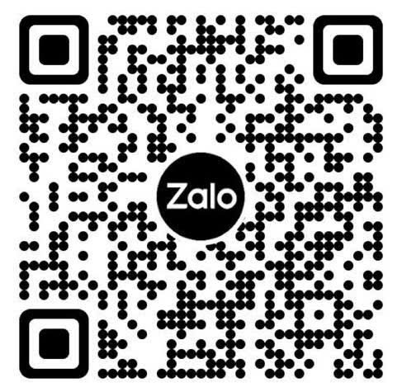 | Mã QR code website  Trung tâm Dịch vụ việc làm  